
长春外国语学校2017-2018学年第一学期第一次月考高一数学试卷
出题人 ： 张熙琼 审题人：姜洋
本试卷分第Ⅰ卷（选择题）和第Ⅱ卷（非选择题）两部分，共4页。考试结束后，将答题卡交回。
注意事项：
1. 答题前，考生先将自己的姓名、准考证号填写清楚，将条形码准确粘贴在考生信
息条形码粘贴区。
2．选择题必须使用2B铅笔填涂；非选择题必须使用0.5毫米黑色字迹的签字笔书
写，字体工整、笔迹清楚。
3．请按照题号顺序在各题目的答题区域内作答，超出答题区域书写的答案无效；
在草稿纸、试题卷上答题无效。
4．作图可先使用铅笔画出，确定后必须用黑色字迹的签字笔描黑。
5. 保持卡面清洁，不要折叠，不要弄破、弄皱，不准使用涂改液、修正带、刮纸刀。
第Ⅰ卷
一、选择题：本题共12小题，每小题5分。在每小题给出的四个选项中，只有一项是符合题目要求的。
1、椭圆的焦点坐标是( )
A. B．(0，±5) C．(±,0) D. (0,±)
2、圆(x＋2)²＋y²＝5关于y轴对称的圆的方程为( )
A．(x－2)²＋y²＝5 B．x²＋(y－2)²＝5
C．(x＋2)²＋(y＋2)²＝5 D．x²＋(y＋2)²＝5
3、若焦点在x轴上的椭圆＋＝1的离心率为，则m等于( )
A. B. C. D.
4、若椭圆经过点P（2,3），且焦点为，，则这个椭圆的标准方程为（ ）
A． B．
C． D．

5、在第四象限内，到原点的距离等于2的点的轨迹方程是( )
A．x²＋y²＝4 B．x²＋y²＝4 (x>0)
C．y＝－ D．y＝－ (0<x<2)
6、与圆C：x²＋(y＋5)²＝9相切，且在x轴与y轴上的截距都相等的直线共有( )
A．1条 B．2条 C．3条 D．4条

7、已知圆O：x²＋y²＝5和点A(1,2)，则过A且与圆O相切的直线与两坐标轴围成的三角形的面积为( )
A．5 B．10 C． D．
8、从直线x－y＋3＝0上的点向圆x²＋y²－4x－4y＋7＝0引切线，则切线长的最小值为( )
A． B． C． D．－1
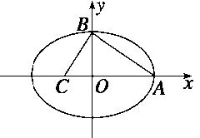
9、如图所示，A、B、C分别为椭圆＋＝1 (a>b>0)的顶点与焦点，若∠ABC＝90°，则该椭圆的离心率为( )
A. B．1－ C.－1 D.
10、若直线mx＋ny＝4与圆O：x²＋y²＝4没有交点，则过点P(m，n)的直线与椭圆＋＝1的交点个数为( )
A．至多一个 B．2
C．至少一个 D．以上答案均不是
11、 已知一个椭圆的中心在原点，焦点，在x轴上，P（2，）是椭圆上一点，且成等差数列，则椭圆的方程为（ ）
AB C D
12、 已知椭圆(a>b>0)的左右焦点分别为，，点P在椭圆上，O为坐标原点，若，且=,则椭圆的离心率为（ ）
A． B. C. D.
第Ⅱ卷
二、填空题：本题共4小题，每小题5分。
13、已知P（x，y）为圆O (x－3)²＋(y－4)²＝25上一点，则点(2,3)到P的最大距离为________．
14、在圆x²＋y²＝4上任取一点P，设点P在x轴上的正投影为点D.当点P在圆上运动时，动点M满足PD＝2MD，动点M形成的轨迹方程为 ．
15、已知椭圆＋＝1上的点M到该椭圆一个焦点F的距离为2，N是MF的中点，O为坐标原点，那么线段ON的长是________．
16、已知点M（x,y）在椭圆上，则的取值范围是 。
三、解答题：共6小题,共70分.解答应写出必要证明过程或演算步骤.
17.（本题满分10分）已知圆，圆，求两圆的公共弦所在的直线方程及公共弦长。

18.（本题满分12分）已知圆心C (-2，2)，且过点A()。
（1）求圆C的方程；
（2）求过点的圆的切线方程。

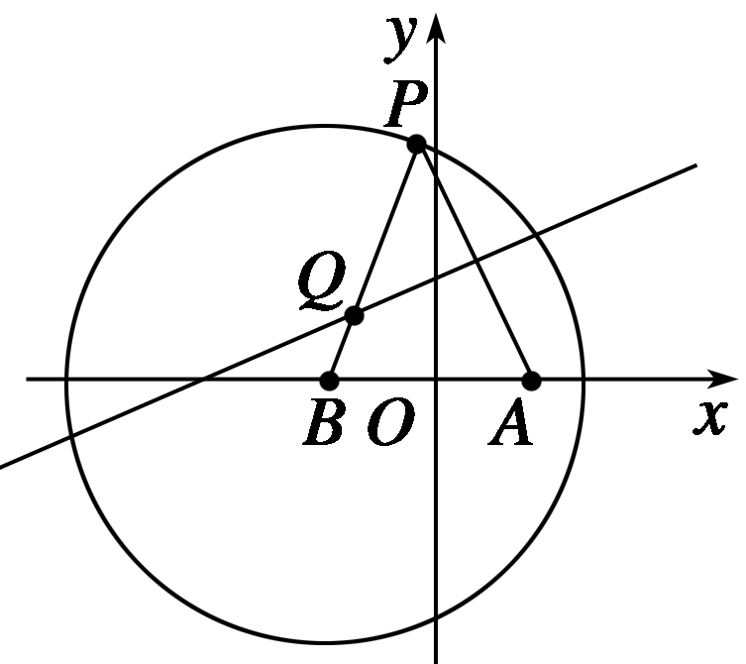
19.（本题满分12分）如图，P为圆B：(x＋2)²＋y²＝36上一动点，点A坐标为(2,0)，线段AP的垂直平分线交直线BP于点Q，
- 求点Q的轨迹方程C；
- 在曲线C上取一点M，连接MA，ＭＢ，使BMA＝３０°，求ABM的面积．

20.（本题满分12分）已知椭圆.
  - 过点P（1,）作一弦，使弦在这点处被平分，求此弦所在直线的方程；
（2） 设直线y=kx+1与椭圆交于A，B两点，k为何值时。

21.（本题满分12分）已知长为2的线段AB的两端点A和B分别在x轴和y轴上滑动，线段AB的中点M的轨迹为曲线C。
  - 求曲线C的方程；
（2） 若点P（x,y）是曲线C上的动点，求3x-4y的取值范围。

22.（本题满分12分）已知椭圆C：(a>b>0)的焦距为4，且与椭圆有相同的离心率，斜率为k的直线l经过点M（0,1），与椭圆C交于不同的两点A，B。
- 求椭圆C的标准方程；
- 当椭圆C的右焦点F在以AB为直径的圆内时，求k的取值范围。

长春外国语学校2017-2018学年第一学期第一次月考
高一数学试卷参考答案

一、选择题
题号 | 1 | 2 | 3 | 4 | 5 | 6 | 7 | 8 | 9 | 10 | 11 | 12
答案 | C | A | B | A | D | D | D | B | A | B | A | C

二、填空题
13. 14. 15.4 16.（
三、解答题
17.
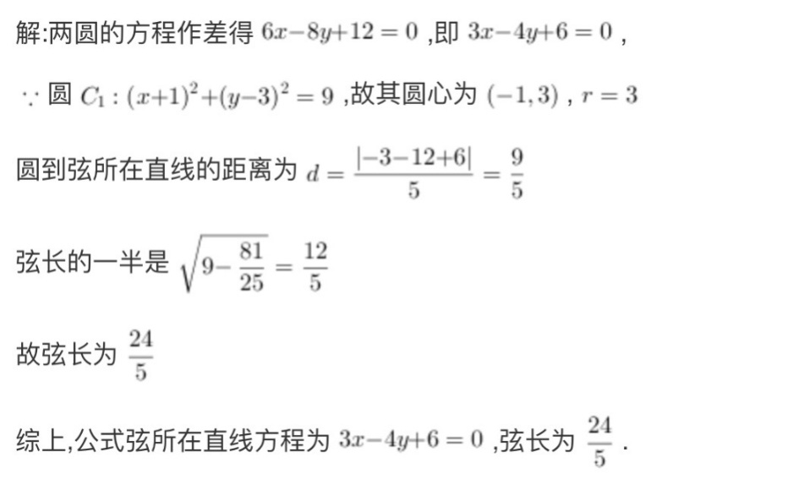
18.解：(1)
圆C的方程为
(2) 当斜率存在时，设直线方程为，即
∵圆心到直线的距离
∴，即直线为
当斜率不存在时，直线方程为，圆心到直线的距离
∴也是符合条件的切线
综上所述：切线方程为和。

19.（1）
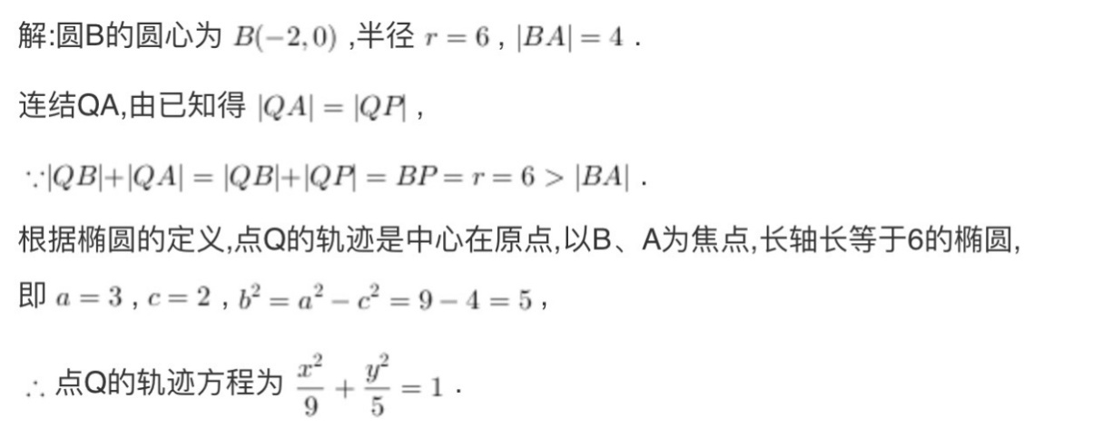
（2）设，，
则 解得
∴△ABM的面积°
20． （1）
点P在椭圆内，故直线存在。
设直线与椭圆相交于，N两点，
则 作差得
，
=-1 即直线方程为2x+2y-3=0
(2) 整理得
解得或
∵ AB=
∴

21.
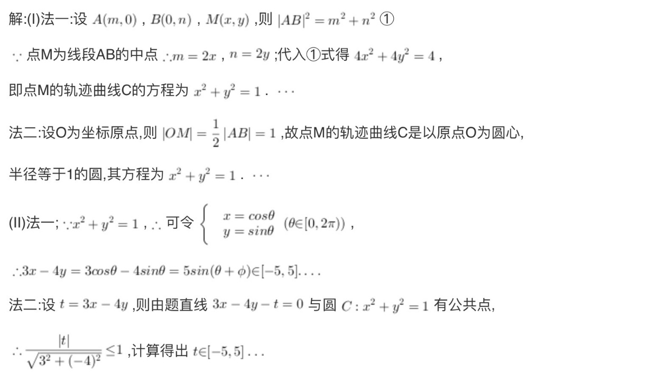
22．解：
